

** Programación Imperativa**

Objetos Literales

# Ejercicio 1 - “Cuenta Bancaria”

1. Definir un nuevo objeto cuenta que contenga las siguientes propiedades:
   1. Número de cuenta
   2. Saldo
   3. Titular
2. Crear un método llamado depósito que tenga como parámetros de entrada la cantidad de dinero. Al hacer un depósito la cantidad de dinero se debería sumar al saldo existente. El método deberá también imprimir por pantalla el tipo de transacción realizada y el nuevo saldo.
3. Crear un nuevo método llamado extracción, al igual que el método depósito deberá constar de un parámetro numérico que será la cantidad de dinero que queremos extraer., dicha cantidad se restará al saldo existente. En caso de que el monto de extracción sea mayor al saldo disponible, deberá imprimir por pantalla el mensaje “Fondos Insuficientes”, caso contrario deberá imprimir el tipo de transacción realizada y el nuevo saldo.
4. Crear una función Constructora a partir de nuestro objeto Cuenta.
5. Instanciar los objetos con diferentes valores iniciales y probar los métodos.

solución:

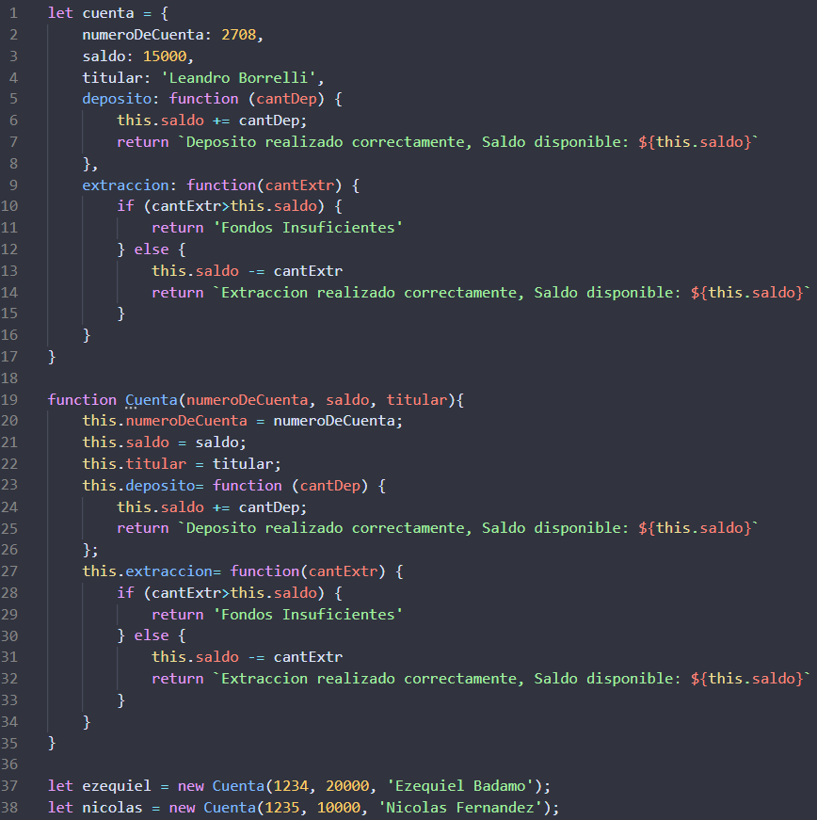

# 

# Ejercicio 2 - “Calculador de notas”

Crea el objeto Alumno, el cual va a consistir las siguientes propiedades básicas:

* Nombre
* Número de legajo
* Lista de notas

Nos gustaría calcular el promedio del alumno y si el mismo está aprobado basado en una nota de aprobación que le va a ser dada. (*Para este ejercicio te vamos a dejar que pienses todos los métodos y propiedades que puedan hacer falta para que nuestro programa funcione correctamente de la manera solicitada.)*

Solucion:

let alumno = {

nombre: 'Leandro Borrelli',

numeroLegajo: 37762,

listaNotas: [7,10,3,5,8,9],

promedio: function(){

let promedio = 0;

for (let i = 0; i < this.listaNotas.length; i++) {

promedio += this.listaNotas[i]

}

return promedio = promedio/this.listaNotas.length

},

estaAprobado: function(notaDeAprobacion) {

return this.promedio() >= notaDeAprobacion ? `${this.nombre} esta aprobado con: ${this.promedio()}` : `${this.nombre} ha reprobado, su nota es: ${this.promedio()}`

}

}